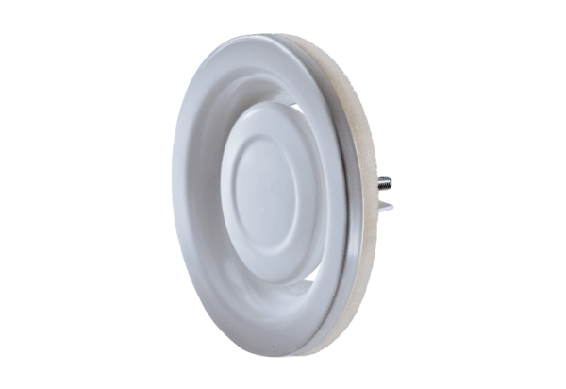Bouche d'extraction-insufflation, métal TFA 16Unité de conditionnement : 1 pièceGamme: C
Numéro de référence : 0151.0372Fabricant : MAICO

